***Sprint Login y Gestion de Usuarios.***

# Miembros del Equipo

**Product Owner:** Gregory David Villamil

**Scrum Máster:** Ana Maria Gonzalez

**Developer Architecture:** Valentina Bermudez.

**Developer Coding:** Joan Sebastian Camargo.

**QA Member:** Leydi Casanova.

# Generalidades

**Nombre del Proyecto:** Tienda genérica **Sprint** # 1

**Nombre del Equipo:** Grupo 3 **Comienzo:** 09/13/2021 - **Finaliza:** 09/17/2021

# Especificación Funcional.

**MÓDULO DE LOGIN DEL SISTEMA**

EL EQUIPO deberá desarrollar el módulo que permita el ingreso al sistema, una vez se haya realizado la validación por nombre de usuario y contraseña. Deberá tenerse un usuario por defecto con el nombre de admininicial, y contraseña admin123456 para su ingreso la primera vez.

**MÓDULO DE GESTIÓN DE USUARIOS**

EL EQUIPO deberá desarrollar el módulo de gestión de los usuarios que trabajen en la tienda para que operen el sistema. Se deberán tener las opciones de crear usuario, actualizar datos de usuario, y borrar usuario. Estos datos se almacenarán en la tabla llamada usuarios, y los datos a gestionar son: cedula, nombre completo, correo electrónico, usuario, y contraseña.

# Sprint BackLog

|  |  |  |  |  |
| --- | --- | --- | --- | --- |
| **Identificador**  **(ID) de la historia** | **Rol** | **Caracteristica/Funcionalidad** | **Razón / Resultado** | **Estado** |
| HU-001 | Como Administrador. | Necesito ingresar al sistema con el usuario inicial admininicial y la contraseña admin123456. | Con la finalidad de validar el funcionamiento del login del sistema, la interfaz gráfica y que el usuario inicial opere correctamente. | Hecho |
| HU-002 | Como Administrador. | Necesito crear nuevos usuarios que entrarán al Sistema. | Con la finalidad de cargar los usuarios que harán las labores de ingreso de datos para los demás módulos del sistema. | Hecho |
| HU-003 | Como Administrador. | Necesito consultar los datos del usuario, por medio de la cédula. | Con la finalidad de poder recuperar los datos de un usuario creado. | Hecho |
| HU-004 | Como Administrador. | Necesito actualizar los datos de los usuarios que estén en el Sistema. | Con la finalidad de poder actualizar los datos de nombre completo, correo electrónico, usuario y contraseña, previa consulta por cédula. | Hecho |
| HU-005 | Como Administrador. | Necesito borrar los datos de usuarios que estén en el Sistema. | Con la finalidad de borrar los datos de los usuarios que ya no deben tener ingreso al sistema, previa consulta por cédula. | Hecho |

# Planeación del Sprint

**Tema uno: ¿Por qué es valioso este Sprint?**

El Product Owner propone una presentación que abarca las temáticas o los parámetros a ser trabajados en este primer Sprint. Después de esta breve exposición, todo el equipo Scrum colabora desde sus habilidades personales y de conocimiento, con una lluvia de ideas y actividades que definirán la ruta para dar cumplimiento al objetivo principal y los objetivos específicos a los que hay que dar cumplimiento. Definiendo que lo importante de este primer Sprint será dar orden al proyecto en general y estratificar y dividir las tareas de acuerdo con las fortalezas individuales para potenciar el trabajo en equipo.

**Tema Dos: ¿Quién y que se debe realizar para alcanzar con las metas propuesta?**

Después de chequear las necesidades propuestas en el Product Backlog para este Sprint, el Scrum Team divide las labores de la siguiente manera:

* Product Owner:
  + Administración de la cuenta de Trello.
  + Organización de la Metodología SCRUM.
    - Documento de Product Backlog.
    - Documento del Sprint Backlog.
    - Backend.
* Scrum Máster:
  + Frontend. Diseño de paginas de inicio, Logo y eslogan.
  + Repositorio GitHub.
  + Backend.
* Developer Architect:
  + Creación de bases de datos en MySQL Workbench.
  + Diseño y creación del Modelo Entidad Relación.
  + Backend.
  + Developer Coding.
    - Desarrollo de las alertas exigidas por el proyecto.
    - Backend.
    - Developer QA.
    - Diseño y desarrollo de los Diagramas de clases de Uso y su respectiva documentación.
    - Control de calidad de los requerimientos.
    - Backend.

**Tema tres: ¿Cómo se realizará el trabajo elegido?**

De manera individual el grupo se compromete a realizar sus labores y generar reportes diarios en la plataforma de Trello, bajo la filosofía de trabajo en equipo y colaboración permanente y sostenida. Las reuniones diarias (DAILY SCRUM) para esta semana permanecen en el horario establecido a través de la plataforma Teams a través del siguiente enlace:

<https://teams.microsoft.com/l/meetupjoin/19%3ameeting_YzE4YWE3YWYtYWMzNy00MWZhLWFkYWItYmE5NGZjNGVlZjY1%40thread.v2/0?context=%7b%22Tid%22%3a%2251c89e2c-0ac9-4024-80f1-3a864a694b15%22%2c%22Oid%22%3a%227dc34761-458c-4aa2-8c66-fdb670dfa551%22%7d>

* Lunes: 5:30pm.
* Martes: 5:00pm.
* Miércoles: 5:30pm.
* Jueves: 5:00pm.
* Viernes: 5:30pm.

# Aplicación Trello

Primera semana:

Documentación.

Reuniones Diairias

El Equipo SCRUM

Metodologia Trello: To do, Doing, Done

Segunda Semana

Tercera Semana

# Resultados - Interfaz Grafica

Requerimiento Propuesta

1.Usuario y contraseña.

2.Pantalla de ingreso.

3.Modulo de Usuarios.

# Resultados - Diagrama de Casos de Uso

De acuerdo con los requerimientos técnicos establecidos para el proyecto de desarrollo del software web en lenguaje JAVA denominado

“Tienda Genérica”; a continuación, se presenta la descripción y diagramación de los casos de uso de este, entendido como la

representación del comportamiento del software en interacción con el usuario (actor)(herramienta utilizada: Diagrama.net):

1. Diagrama de casos de uso: Para la diagramación se consideraron las etapas y requerimientos establecidos en el documento de especificaciones del proyecto establecido por la Universidad y el programa MISION TIC 2022, en la que básicamente determinan que para este primer Sprint se debe estructurar el proyecto y sus entregables en lo relacionado a dos módulos:

1) módulo de Login y 2) módulo de Gestión de Usuarios:

1. Descripción de los actores en el software: Los actores que intervienen en la implementación del software en este primer Sprint son los siguientes:
   1. *Administrador del sistema*: El rol que desempeña este actor es crear, leer, actualizar y eliminar los usuarios del sistema para que éstos puedan acceder al software y desarrollar su rol en adelante.
   2. *Usuarios del sistema*: Su rol se centra en la gestión del módulo de ventas, en la que podrán registrar las ventas de la tienda, consultar datos de los clientes, consultar datos de los productos, generar el valor total de las ventas con IVA incluido y confirmar el valor de la venta.
2. Especificación de los casos de uso:
   1. Ingreso del usuario Administrador al sistema

|  |  |
| --- | --- |
| Nombre del caso de uso | Ingresar al sistema como administrador |
| Breve descripción | Permite que el administrador del sistema ingrese y a partir de sus credenciales cree, lea, actualice y elimine a los usuarios, clientes y proveedores. |
| Pre – condiciones | * Se requiere que el administrador tenga previamente creada la cuenta (Usuario: admininicial y contraseña: admin123456) para su ingreso al sistema. * Se requiere la base de datos “Tienda Genérica” y la tabla “Usuarios” creadas y conectadas al sistema. * Se requiere que el administrador cuente con los permisos necesarios para crear, leer, actualizar y eliminar usuarios, clientes y proveedores. |
| Post – condiciones | * Administrador ingresado al sistema. * Administrador crea, lee, actualiza y elimina usuarios. * CRUD de Usuarios ejecutado. * Cierre de sesión del administrador. |
| Flujo principal de eventos | * Inicia cuando el administrador del sistema ejecuta el sistema. * El sistema muestra interfaz de ingreso de usuarios, solicitando dos parámetros: Usuario y Contraseña y el botón acceder para ejecutar la orden de ingreso. * El administrador digita correctamente usuario y contraseña y ejecuta el botón acceder. * El sistema presenta la interfaz de usuarios Administrador, con los permisos necesarios para crear, leer, actualizar y eliminar usuarios de la tabla “Usuarios”, la cual se muestra y actualiza inmediatamente en una ventana dispuesta en la misma interfaz. * El administrador ingresa información completa de usuarios y ejecuta la orden de crear usuario. * El sistema internamente verifica la completitud de los datos, accede a la base de datos e ingresa al usuario con sus datos completos, actualiza la tabla en la interface e imprime el mensaje “Usuario creado”. * El administrador ingresa la cedula del usuario a validar existencia y ejecuta la orden leer usuario. * El sistema muestra los datos completos del usuario que tiene registrada la cedula ingresada. * El administrador ingresa la cedula del usuario a validar existencia y ejecuta la orden leer usuario. * El administrador actualiza los datos necesarios y ejecuta la orden actualizar. * El sistema valida la completitud de datos, conecta la base de datos e ingresa la información a la tabla usuarios, actualiza la tabla dispuesta en la interface e imprime el mensaje “Datos del usuario actualizados”. * El administrador ingresa la cedula del usuario a validar existencia y ejecuta la orden leer usuario. * El sistema muestra la información completa del usuario * El administrador ejecuta la orden eliminar usuario * El sistema conecta a la base de datos “Tienda Genérica” y a la tabla Usuarios, elimina los registros del usuario, actualiza la tabla usuarios en la interface e imprime el mensaje “Datos del usuario borrados”. * El sistema permite cerrar la sesión a través de la opción cerrar sesión. * El administrador ejecuta la opción cerrar sesión y finaliza la ejecución del software. |
| Flujo alternativo de eventos | * El administrador del sistema ejecuta el sistema. * El sistema muestra interfaz de ingreso de usuarios, solicitando dos parámetros: Usuario y Contraseña y el botón acceder para ejecutar la orden de ingreso. * El administrador digita incorrectamente usuario y/o contraseña y ejecuta el botón acceder. * El sistema muestra un mensaje de alerta, informando el ingreso incorrecto de los datos y habilita los campos para nuevos intentos de ingreso. * El administrador no ingresa datos completos de usuarios y ejecuta la orden crear. * El sistema internamente verifica completitud de datos e imprime el mensaje “Faltan datos del usuario”, no ejecuta la orden crear y retorna a la vista administrador inicial. * El administrador ingresa un numero de cedula desconocido y ejecuta la orden leer. * El sistema internamente verifica la existencia del usuario e imprime el mensaje “Usuario inexistente”, no ejecuta la orden leer y retorna a la vista administrador inicial. * El administrador no ingresa datos completos de usuarios y ejecuta la orden actualizar. * El sistema internamente verifica la completitud de datos del usuario e imprime el mensaje “Datos faltantes”, no ejecuta la orden actualizar y retorna a la vista administrador inicial. * El administrador ingresa un numero de cedula desconocido y ejecuta la orden borrar. * El sistema internamente verifica la existencia del usuario e imprime el mensaje “Cedula errada”, no ejecuta la orden borrar y retorna a la vista administrador inicial. |
| Reglas de negocio | * Cada usuario del sistema debe contar con usuario y contraseña para su acceso al sistema. * Cada usuario del sistema debe gestionar los módulos y bases de datos desde las credenciales y roles asignados en el sistema. * La base de datos usuarios debe mantenerse actualizada, para evitar inconvenientes con los accesos. |

# Resultados - Base de Datos Usuario – MySQL Workbench

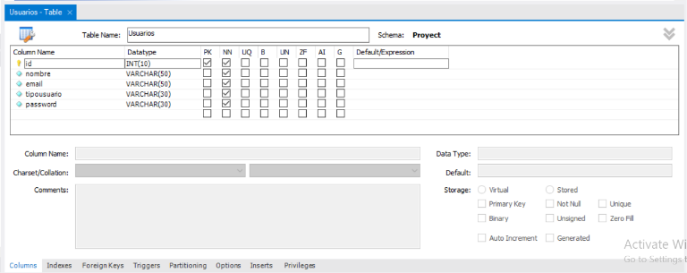

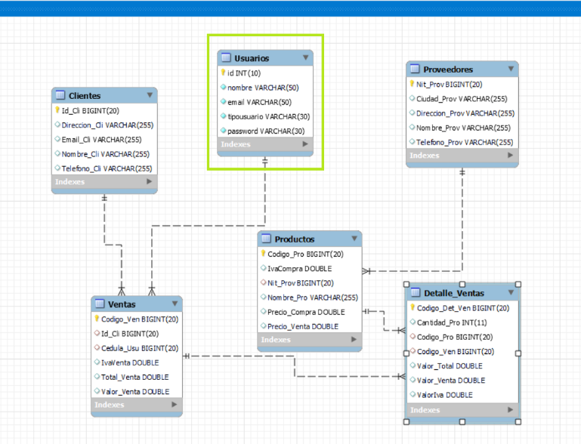

# Resultados - Conjunto de pruebas

|  |  |  |  |  |  |
| --- | --- | --- | --- | --- | --- |
| ID Prueba | Caso de Prueba | Descripción | Acción de Entrada | Resultado Esperado | Estado |
| SP1-QA-1 | Ingreso correcto | El usuario debe poder registrarse correctamente, si los campos de usuario y contraseña son correctos. | Escribir el nombre de usuario inicial admininicial y/o usuario creado, y la contraseña correspondiente. | Si es el usuario admininicial, o un usuario ya creado, el sistema dará ingreso al menú general. | Hecho |
| SP1-QA-2 | Ingreso incorrecto por error en el usuario y/o contraseña. | El usuario debe recibir un mensaje de error si, al consultar en la base de datos no se recupera la información, o si los datos de admininicial son errados. | Escribir el usuario y/o contraseña con errores de tipeo, o no escribir alguno de los datos solicitados. | Debe generar un mensaje de error con el error de “usuario o contraseña errados, intente de nuevo”. | Hecho |
| SP1-QA-3 | Creación de un nuevo usuario correcto | El usuario debe poder crear un nuevo usuario en el sistema, si todos los datos del nuevo usuario están completos. | Escribir los datos de cédula, nombre completo, correo electrónico, usuario y contraseña del nuevo usuario, posteriormente, se deberá presionar el botón “Crear”. | Debe genera un mensaje de información “Usuario Creado”. Luego, debe insertar los datos en la base de datos y, limpiar todos los datos ya creados. | Hecho |
| SP1-QA-4 | Creación de un nuevo usuario con errores, por falta de completitud de algunos de los campos. | El usuario debe recibir un mensaje de error, si no se diligencian todos los datos del nuevo usuario. | Escribir los datos del nuevo usuario, con algún faltante. | Debe genera un mensaje de error “Faltan datos del usuario”, posteriormente, debe limpiar todos los datos ya creados. | Hecho |
| SP1-QA-5 | Consulta de usuario existente. | El usuario escribe la cédula de otro usuario en el campo “Cédula”, y éste se encuentra en la base de datos. | Escribir la cédula del usuario a consultar. | El sistema retorna todos los demás datos de nombre completo, correo electrónico, usuario y contraseña. |  |
| SP1-QA-6 | Consulta de usuario inexistente o con errores. | El usuario debe recibir un mensaje de error. | Escribir la cédula del usuario a consultar. | Debe genera un mensaje de error “Usuario Inexistente”, posteriormente, debe limpiar todos los datos ya creados. |  |
| SP1-QA-7 | Actualización Correcta de datos de usuario. | El usuario, actualizará los datos de nombre completo y/o correo electrónico, y/o usuario, y/o contraseña. | Escribir la cédula del usuario a consultar para ser actualizado. | Debe genera un mensaje de información “Datos del Usuario Actualizados”. Luego, debe actualizar los mismos los datos en la base de datos y, limpiar todos los datos ya creados en el formulario. | Hecho |
| SP1-QA-8 | Actualización de datos de usuario con errores por datos en blanco. | El usuario, recibirá un mensaje de error de datos al poner en blanco y/u omitir datos de cédula, nombre completo, correo electrónico, usuario y/o contraseña. | Escribir la cédula del usuario a consultar, y borrar u omitir algún tipo de dato de los recuperados del usuario | Debe genera un mensaje de error “Datos faltantes”, posteriormente, debe limpiar todos los datos ya creados. | Hecho |
| SP1-QA-9 | Borrado correcto de datos de usuario | El usuario, podrá borrar los datos de cédula, nombre completo y/o correo electrónico, y/o usuario, y/o contraseña. | Escribir la cédula del usuario a consultar para ser borrado. | Debe consultar la base de datos por la existencia del usuario con la cédula indicada. Debe genera un mensaje de información “Datos del Usuario Borrados”. Luego, debe borrar los mismos los datos en la base de datos y, limpiar todos los datos ya creados en el formulario. | Hecho |
| SP1-QA-10 | Borrado de datos de usuario con errores por datos en blanco | El usuario, recibirá un mensaje de error de datos al poner en blanco y/u omitir datos de cédula, nombre completo, correo Debe consultar la base de datos por la existencia del usuario con la cédula indicada, y debe generar un mensaje de error “Cédula Errada”, | Escribir la cédula del usuario a consultar, y alterar la cédula y/o borrarla. | Debe consultar la base de datos por la existencia del usuario con la cédula indicada, y debe generar un mensaje de error “Cédula Errada”, Debe consultar la base de datos por la existencia del usuario con la cédula indicada, y debe generar un mensaje de error “Cédula Errada”, | Hecho |

# Repositorio GitHub

